# Use Case Diagram

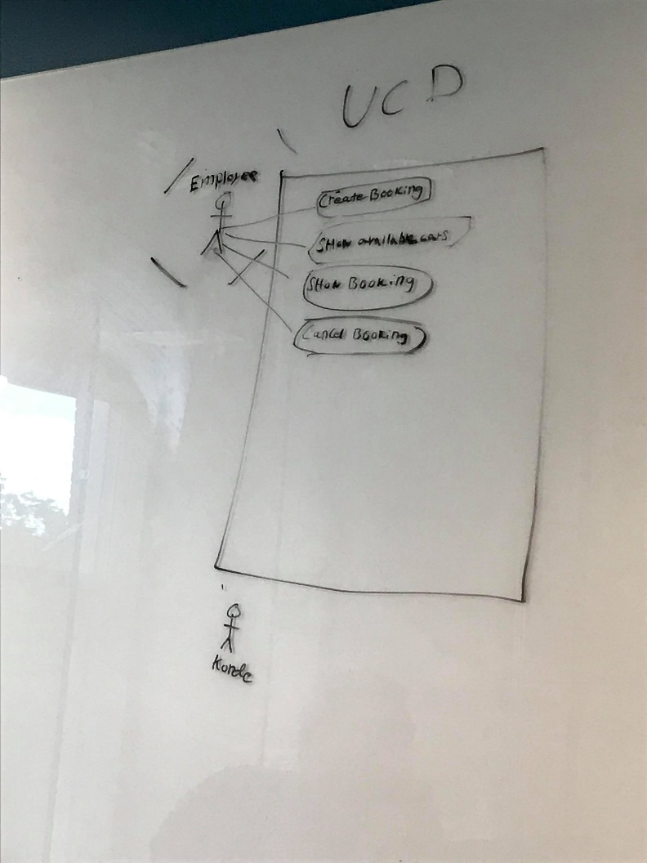

ACTOR

Name: Employee

Description: Bruger systemet til at lave bookinger til kunder

Responsibities:

* Oprette en booking
* Annullerer bookinger på baggrund den ikke længere er relevant for systemet